國立高雄科技大學藝術文化中心
展演場地申請書

活 動 名 稱：
申 請 期 間：

申 請 單 位 ：
申 請 日 期： 年 月 日
(本申請書不退還，請自行備份)

藝文中心燕巢校區智善廳場地使用切結書

立書人：

一、玆同意於 年 月 日，借用學校場地，將遵守學校相關單位之使用規定，妥善維護一切器材及設備，並保證於活動結束後將使用場地整理乾淨且恢復原狀，場地借用期間之人身安全自行負責，若有違反規定除停止借用權利，並需負擔所有損害賠償之責任。

二、本切結書有效日期至 年 月 日。

切結人：

中 華 民 國 年 月 日

國立高雄科技大學
藝術文化中心 展演場地申請書
活動名稱
活動形式 | □展覽 □音樂會 □表演  □講座 □其他＿＿＿＿＿＿＿ |  | 預估參與  人數
預定申請  期間 | 自 年 月 日 至 年 月 日  (包含佈/卸展、場佈/復)
預定使用場地 | □建工校區 藝文中心1樓展覽廳  □建工校區 藝文中心2樓展演廳 (目前不開放)  □燕巢校區 人社院智善廳  □燕巢校區 管二大樓藝文中心(MB102)  □燕巢校區 管二大樓藝文中心(MB103)  ※展區全面禁止飲食
申請單位 | □校內單位：＿＿＿＿＿＿＿＿＿＿＿＿＿＿＿＿＿＿＿＿
 | □校外單位：＿＿＿＿＿＿＿＿＿＿＿＿＿＿＿＿＿＿＿＿
申請單位  代表人 |  | 聯 絡  電 話
E-mail
茲申請借用上列活動場地與設備，借用前已詳閱「國立高雄科技大學藝術文化中心（建工/燕巢校區）展場管理使用細則」，並保證遵守相關規定，如違反規定，接受隨時停止使用之處分。若因使用不當導致任何場地或設備損壞，願負賠償責任，絕無異議。同意提供個人資料作為場地借用聯絡使用。同意並瞭解借用之相關規定。
此致 國立高雄科技大學
藝術文化中心

申請單位代表人（簽章）：
日期： 年 月 日
展場申請企劃書
- 活動目的
- 主承辦單位
- 活動對象
- 預定展覽/活動時間 (109年 月 日 至 109年 月 日)
- 活動內容（主題、活動形式、辦理方式、邀約對象、參與人數）
- 工作進度表
預定時間  活動時期 | 日期(限上班日) | 時間（限09:00-17:30）
場地佈置時間
活動日期
場地復原時間
- 當日活動流程表
活 動 | 時 間 | 內容

- 展場規畫表
請詳列標示預定規畫使用之展場布置
建工校區藝文中心1F展覽空間
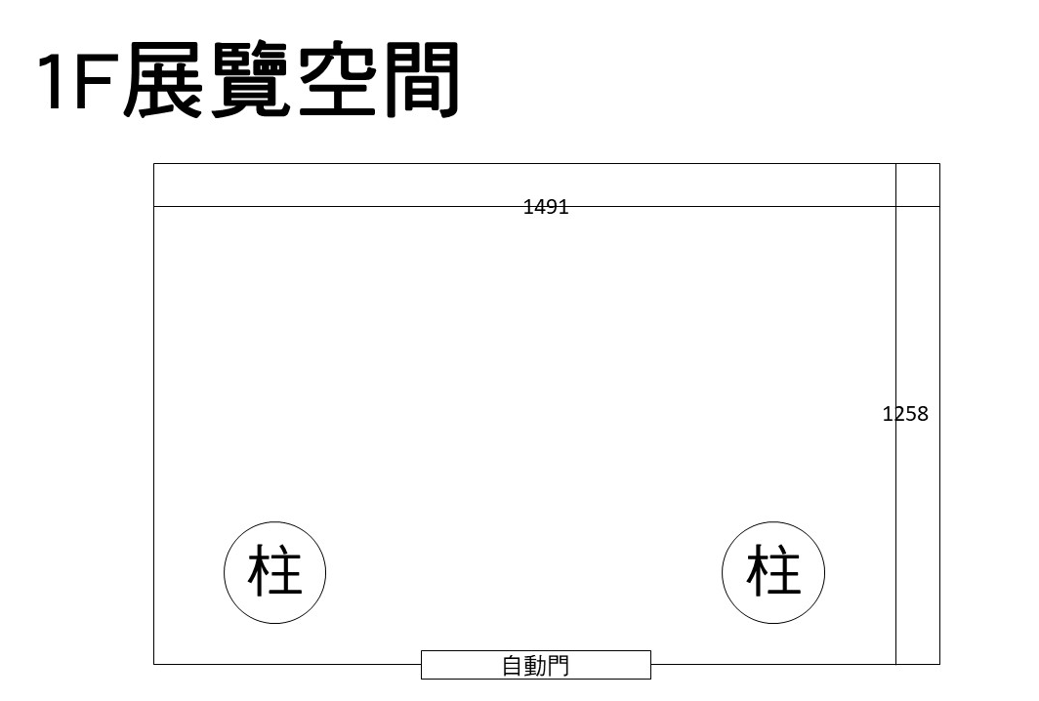
現場另有活動展牆1.8米寬1座、2米寬展牆2座、3米寬展牆3座

燕巢校區 人社院智善廳
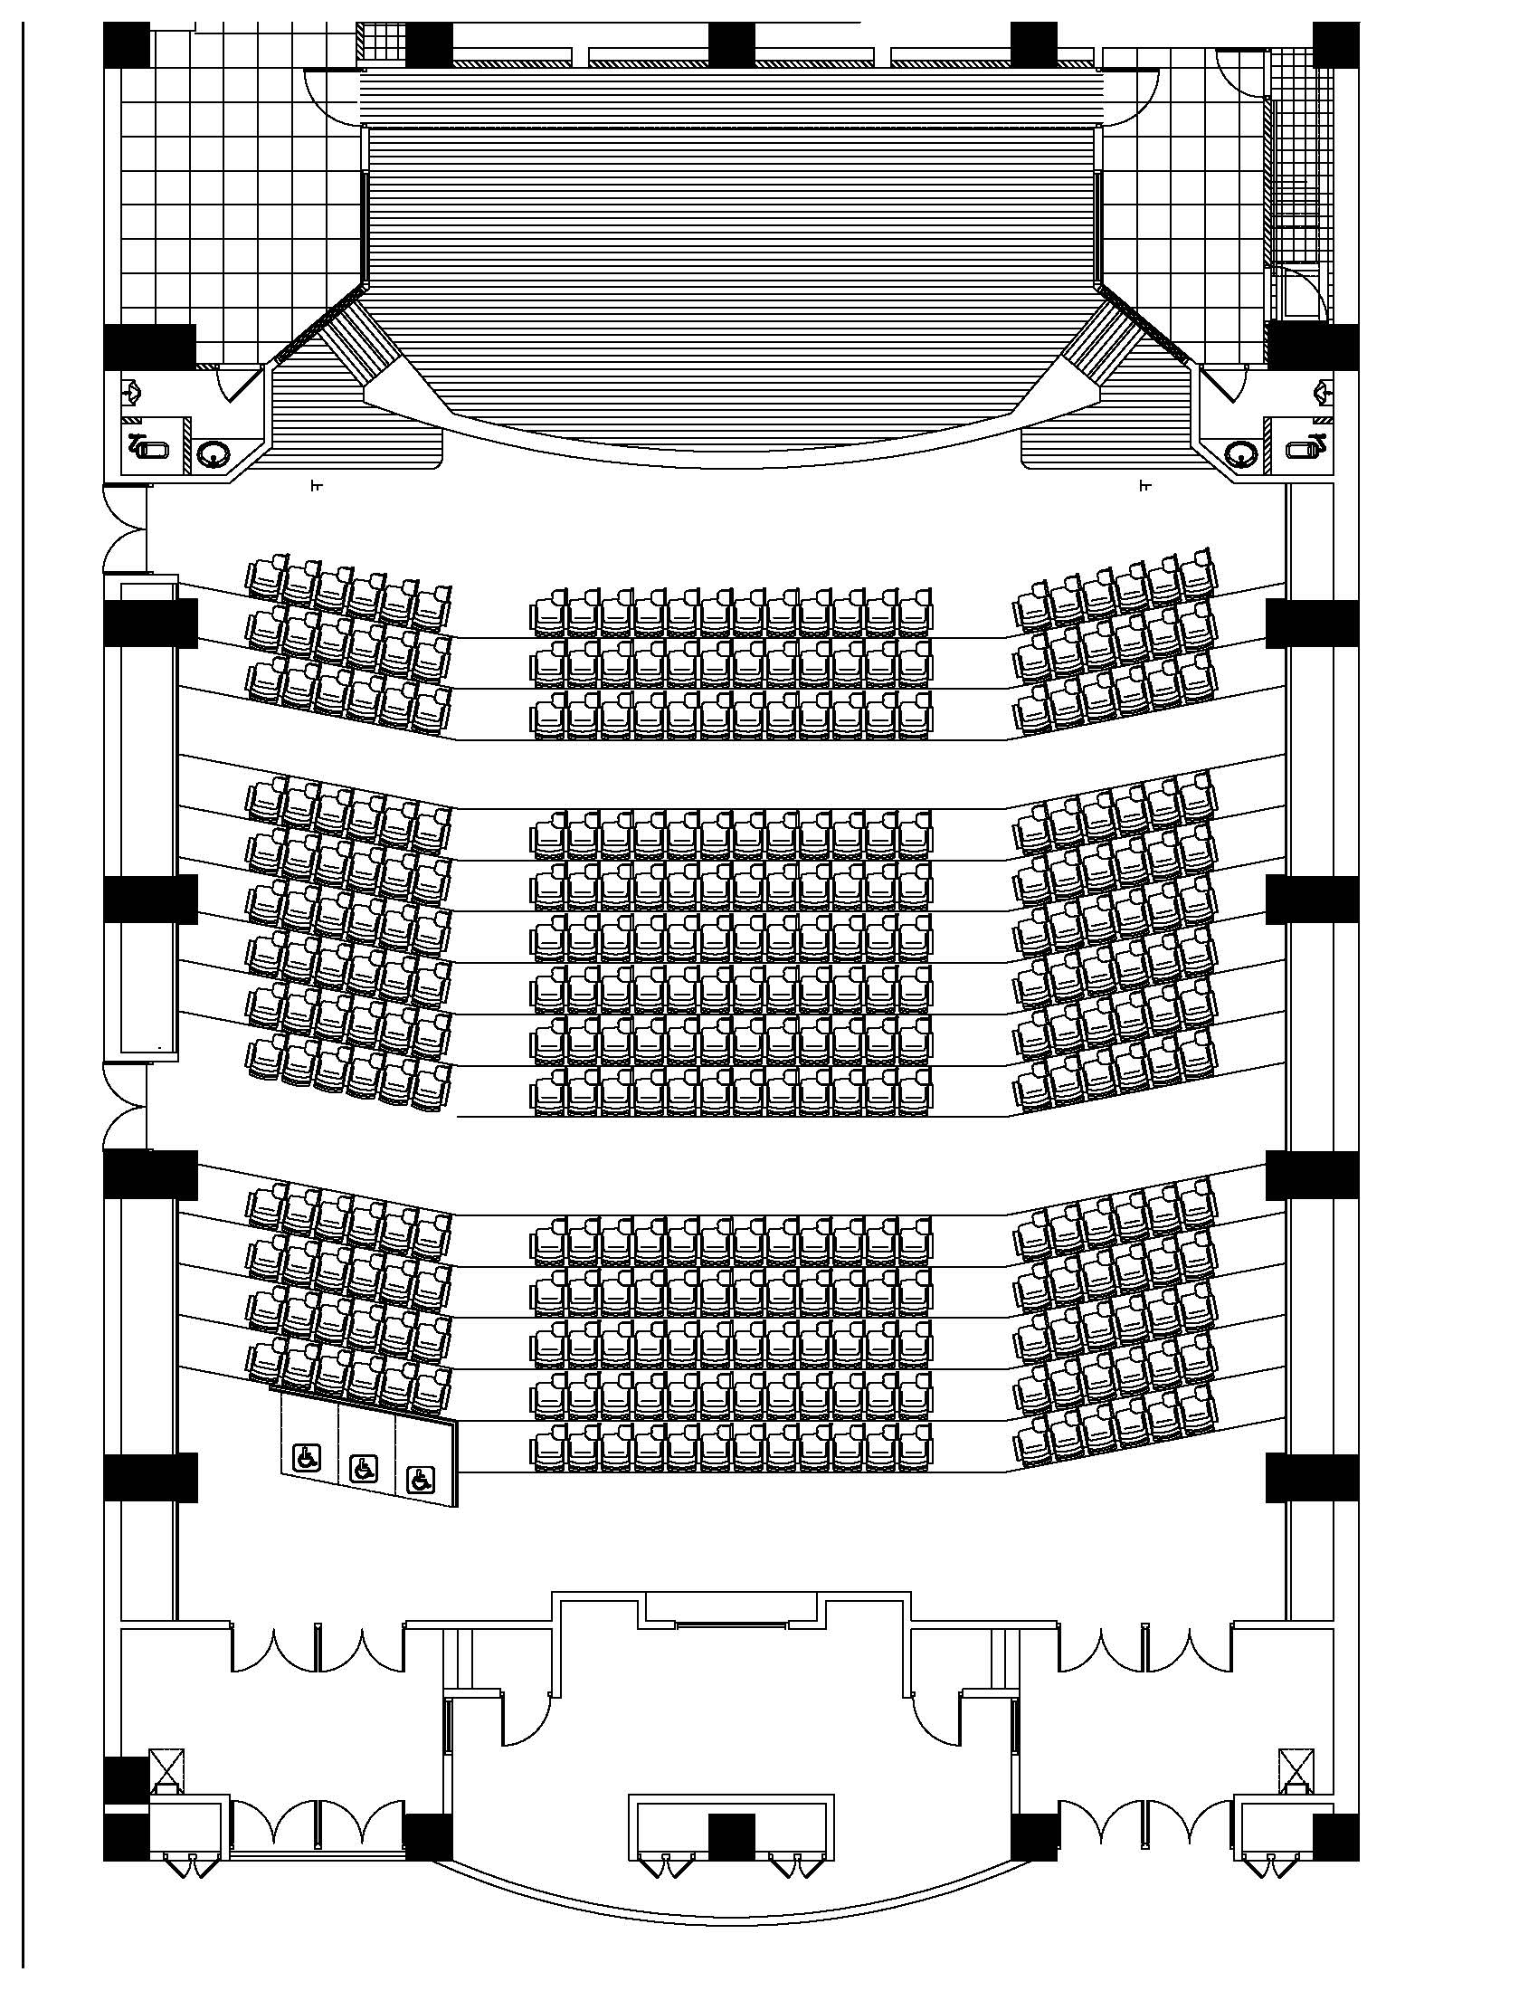

燕巢校區 管二大樓藝文中心(MB102、MB103)

